СЄВЄРОДОНЕЦЬКА МІСЬКА РАДА
Комунальне підприємство «Сєвєродонецьккомунсервис»

Презентація проекту
«Капітальний ремонт мосту через
р. Сіверський Донець напрямок руху
залізничний вокзал м. Лисичанськ»

м. Сєвєродонецьк
травень 2016 р.

- Загальні положення.
У червні – липні 2014 року під час бойових дій пов’язаних з визволенням м. Сєвєродонецьк від проросійських бойовиків було пошкоджено наступні технічні споруди:
- міст через р. Борова, який з’єднує, м. Сєвєродонецьк та м. Рубіжне, та є єдиною транспортною артерією між Луганською та Харківською областю;
- міст через р. Сіверський Донець напрямок руху залізничного вокзалу м. Лисичанськ, який є єдиною транспортною артерією з’єднуючи Луганську та Донецьку області.
- шляхопровід який розташований на автомобільній дорозі Республіканського значення Р-66.

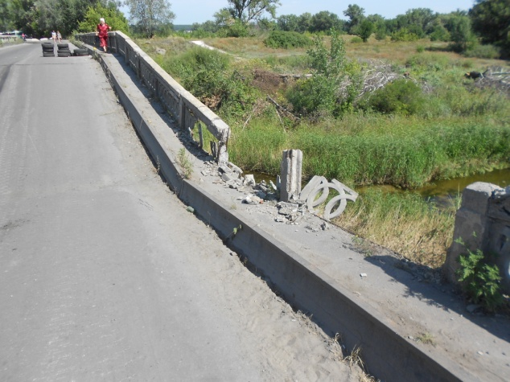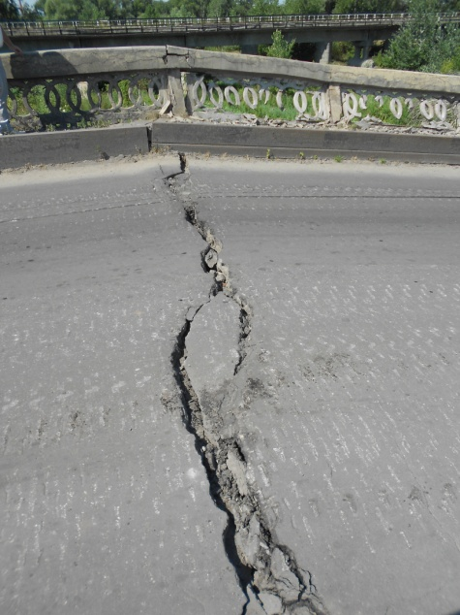

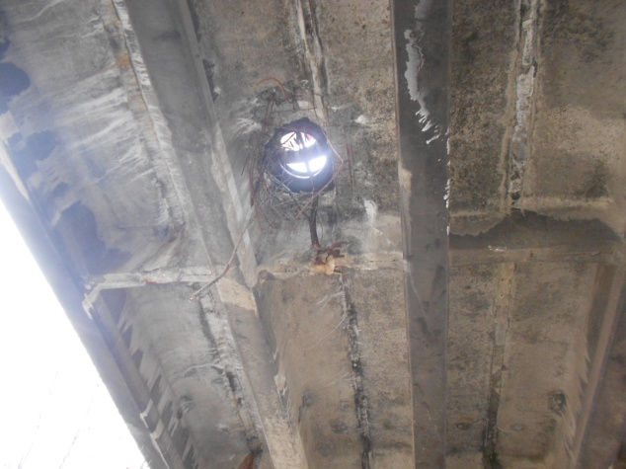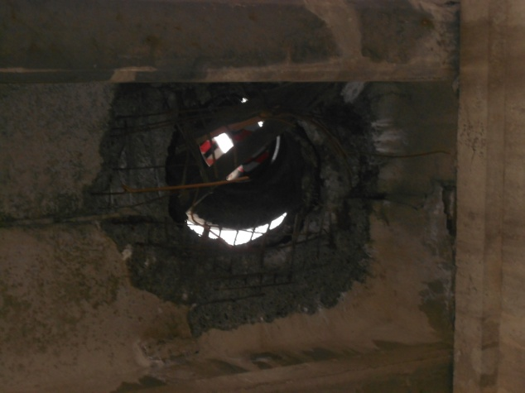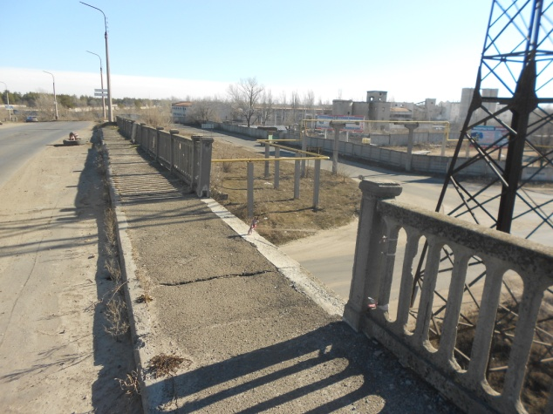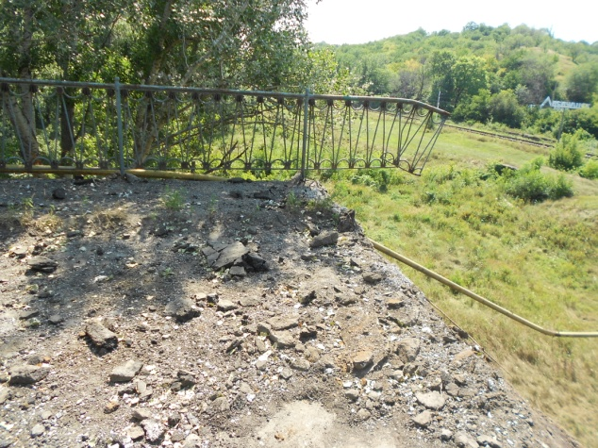

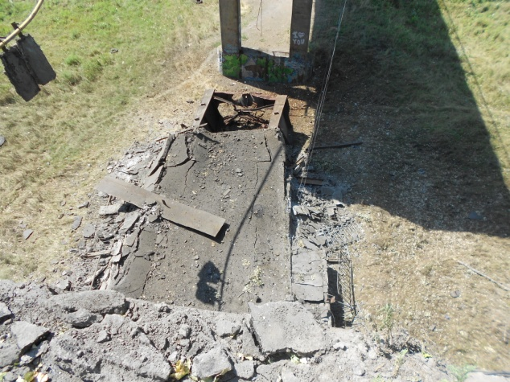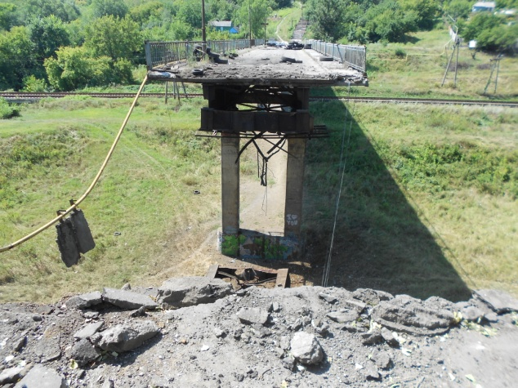

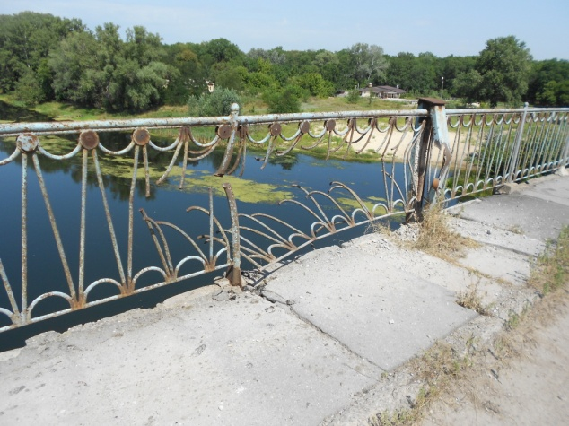
Вищевказані споруди є власністю Сєвєродонецької міської ради, та знаходяться на балансі комунального підприємства «Сєвєродонецьккомунсервис».
Таким чином було зруйновано сполучення між містами Лисичанськ -. Сєвєродонецьк та містами Рубіжне - Сєвєродонецьк і як наслідок фактично виведено зі складу логістичну складову залізничного сполучення мешканців м. Сєвєродонецьк з усією територією України. м. Сєвєродонецьк не має свого залізничного пасажирського сполучення. Міст через р. Борова (зруйновану частину) було відновлено за рахунок коштів місцевого бюджету.
Капітальний ремонт шляхопроводу буде здійснений завдяки фінансування програми ПРООН у 2016 році.
- Співпраця з Європейським Союзом.
У 2015 році був підписан меморандум про співпрацю між Сєвєродонецькою міською радою та Європейським Союзом на одержання грантових коштів за рахунок платників податків громадян Європейського Союзу по програмі відновлення інфраструктури Луганської та Донецької областей після визволення територій від терористів та бойовиків.
Таким чином був підписаний контракт згідно якого Європейський Союз профінансує кошти на капітальний ремонт мосту у розмірі 1 430 048 €, а 10 % фінансування за рахунок коштів бюджету Сєвєродонецької місткої ради 99 906 €.
- Виконання проекту
На 23.05.2016 р. за рахунок виділених коштів були проведені наступні, необхідні заходи, а саме:
- спеціалізованим підприємством проведено технічне обстеження споруди;
- розроблено проект на капітальний ремонт мосту через р. Сіверський Донець;
- проведена експертиза проекту;
- оголошено процедуру закупівлі згідно Законодавства ЄС;
- визначено переможцем підприємство ТОВ «Інжинірингова фірма Монолітспецбуд»;
- у грудні 2015 р. підписан договір на виконання робіт між Сєвєродонецькою міською радою та ТОВ «Інжинірингова фірма Монолітспецбуд».

- Звіт про виконання робіт по капітальному ремонту мосту через р. Сіверський Донець на 23.05.2016 р.
На травень 2016 року були виконані наступні будівельно – монтажні роботи:
- розібрані бетонні плити в місцях демонтажу консольних блоків;
- демонтовані залізобетонні плити тротуарів;
- демонтовані конструкції деформаційних швів у прольоті 3-4;
- демонтовані опори освітлення мосту;
- демонтовані залишки ходових містків та майданчиків для обслуговування опір;
- частково відновлено вертикальні та горизонтальні в’язі прогонових будов;
- частково відновлено ходові містки та майданчики для обслуговування рухомих та нерухомих опір;
- по тимчасовій схемі будівництва забезпечено електроенергією;
- виготовлені та знаходяться на зберіганні у підрядної організації металоконструкції консольного блоку та підвісного блоку загальною вагою близько 20 тонн.
- Демонтовані консольні блоки сталевих прольотних балок біля опор №6 та №7;
- демонтовано залізобетонні конструкції тротуарів;
- на 60% розібране а/бетонне покриття проїжджої частини мосту;
- на 30%демонтовано перильну огорожу мосту від опори №4 до опори №6;
- відремонтовано рухомі опори мосту;
- відновлено перехідні містки та оглядові майданчики мосту;
- встановлені риштування для монтажу консольних блоків та влаштування плит П-1 та П-3 біля опор №6 та №7;
- влаштовано під'їзну дорогу та буд майданчики для збірки та монтажу сталевих конструкцій консольних блоків та підвісного прогону мосту;
- виконуються роботи з улаштування конусів біля опор «0» та «10»;
- влаштовуються тимчасові конструкції для кріплення опалубки плити П-3;
- виконуються роботи по відновленню вертикальних та горизонтальних в’язів прогонових будов мосту;
- виконуються роботи по ремонту бетонних поверхонь залізобетонних опор мосту;
- виконуються роботи по армуванню тротуарів та встановленню закладних деталей на них;
До виконання робіт з капітального ремонту мосту залучені наступні організації:
Генеральний підрядник:
- ТОВ «Інжинірингова фірма «Монолітспецбуд»

Субпідрядні організації:
- ТОВ « Будівельно-монтажна фірма «Технологія» - загально-будівельні роботи.
- ТОВ «Сєвєродонецьке управління «Екскавація» - земельні роботи;
- ТОВ «Промхіммонтаж» - виготовлення та монтаж металевих конструкцій;
- ПП «Сєвєродонецьк-енерго-сервіс» - електромонтажні роботи та відео спостереження;
- ПВП «Союзенергоремонт» - захист та фарбування залізобетонних та металевих поверхонь;
- ТОВ «Кремінське управління «Агродорстрой» - улаштування асфальтобетонного покриття проїзної частини мосту.

На травень 2016 року було виконано робіт на загальну вартість 5 542 575 грн, (200 тис €)

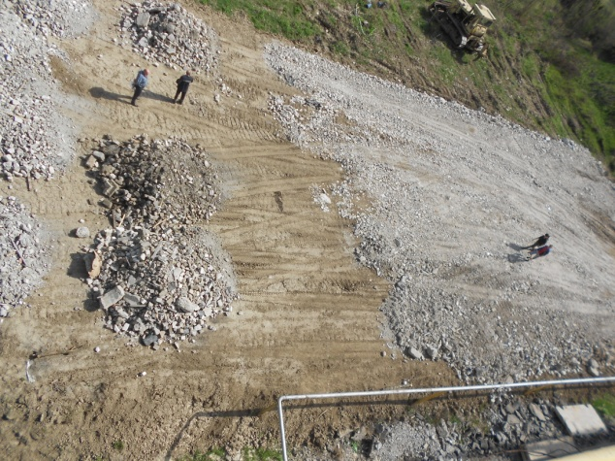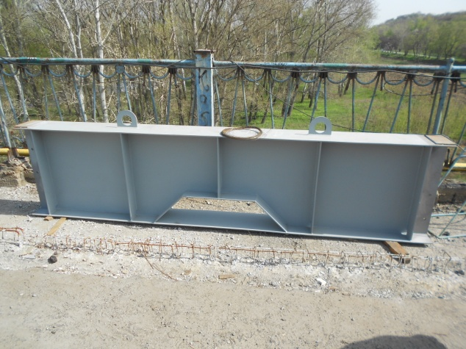

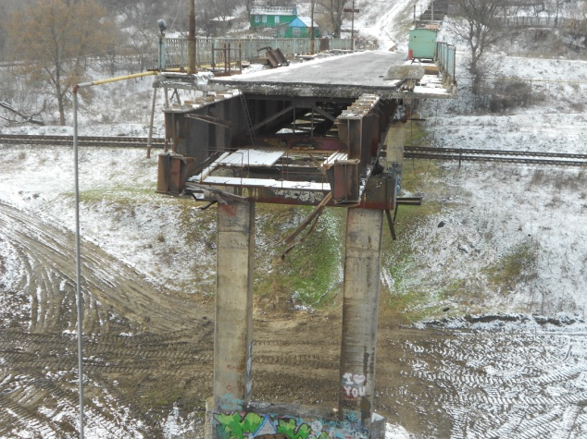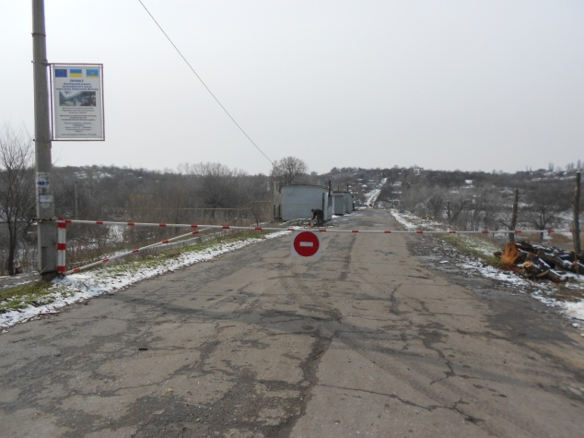

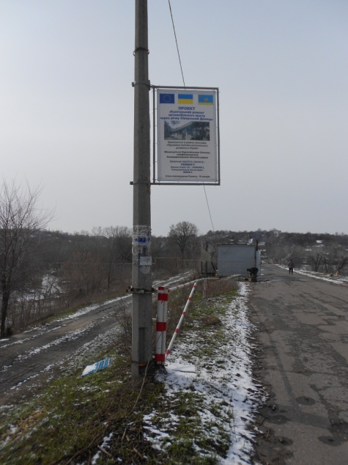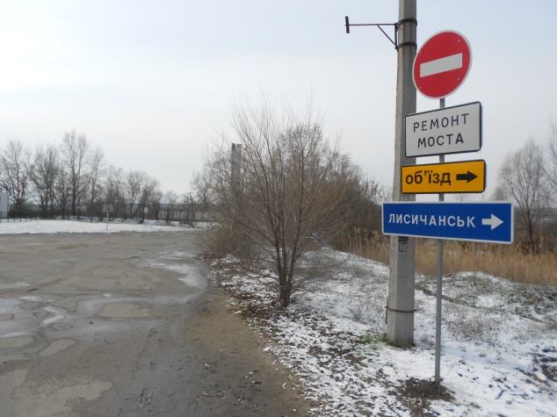

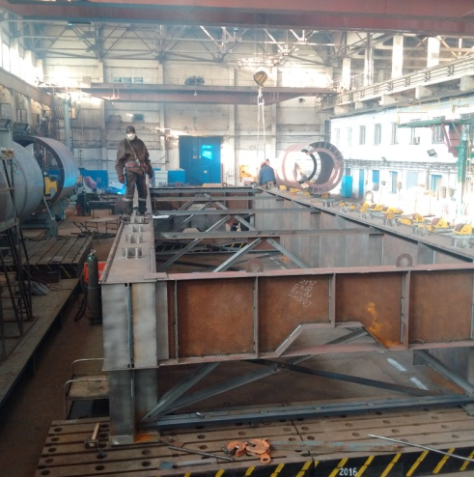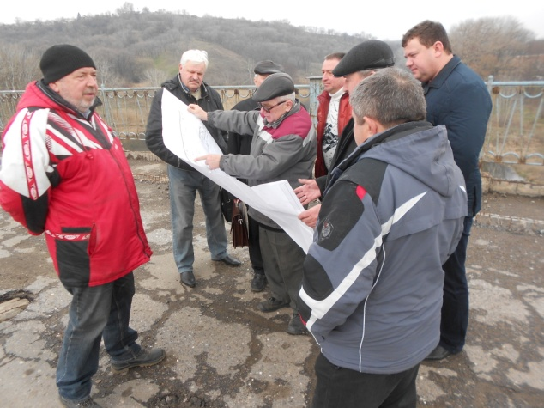

Також треба повідомити, що при проведенні робіт виникають додаткові проблеми, які неможливо було врахувати під час складання проекту на капітальний ремонт мосту через р. Сіверський Донець, наприклад:
- збільшення розмірів (довжини)консольного блоку біля опори №7 на 4,8м що привело до збільшення ваги цього блоку, збільшення об'єму плити П-1 та кількості арматури. Після розбирання тротуарів та асфальтобетонного покриття проїжджої частини мосту з'явилися наскрізні «провали» в залізобетонній плиті мосту;
- товщина асфальтового покриття мосту становить 250-320мм ,замість 70мм по проекту та ін.;
Наявні проблеми що виникли, вирішуються завдяки співпраці з науковими інститутами, Сєвєродонецькою міською радою, як замовником, ТОВ «Інжинірингова фірма «Монолітспецбуд», як виконавець робіт, але це все. Звичайно відображається на темпах виконання робіт.

- Сталість проекту
  - На травень2016 року відсутні проблеми з фінансуванням як з боку партнерів ЄС, так і з боку Сєвєродонецької міської ради.
  - При реалізації проекту , власник мосту, Сєвєродонецька міська рада, тобто громадяни міста, отримають капітально відремонтований, сучасний міст, та можливість скористатися значним здоланням відстані між містами Сєвєродонецьк та Лисичанськ. Та Луганської та Донецької області, що вплине на логістичний стан здійснення товарів та послуг між містами та областями.
Комунальне підприємство «Сєвєродонецьккомунсервис» отримає на баланс нову технічну споруду і як наслідок зменшаться кошти з бюджету на утримання мосту.
  - Право власності на відремонтовану споруду належить Сєвєродонецькій міській раді, а фактично громадянам міста Сєвєродонецьк.
  - Оцінка впливу результатів проекту на зовнішнє середовище не вивчалося, але можемо припустити, що відновлення зливової системи відводу води, використання новітніх систем освітлення мосту може вплинути на зовнішнє середовище позитивно, завдяки економії та меншого використання електричної енергії.

- Заключна частина
Таким чином враховуючи вищевказане, плідну співпрацю між донорами ЄС та Сєвєродонецькою міською радою можна стверджувати, що у 2016 році буде реалізовано проект по капітальному ремонту технічної споруди.
Строк закінчення проекту 18 вересня 2016 року.

